Документы, необходимые при поступлении:
- документ, удостоверяющий личность (паспорт) и ксерокопия;
- заявление;
- документ об образовании
(подлинник) и ксерокопия;
- 6 фото 3х4 (матовые);
- мед. справка 086у;
- сертификат о прививках;
- справка от нарколога и
психиатра, рентгенолога,
стоматолога.
Поступай к нам!!!

Мы ждем Вас по адресу:
Республика Калмыкия,
г. Элиста, 5 микрорайон,
3 корпус КалмГУ
3 этаж
Факультет СПО

Среднее профессиональное образование - это

Качество!
Гарантия!
Успех!

Зачисление на все
специальности СПО
осуществляется без
вступительных экзаменов на конкурсной основе по среднему баллу аттестата.

Нас можно найти в социальных сетях:

https://instagram.com/kalm_gu_fspo

https://vk.com/kalmgu_fspo

МИНИСТЕРСТВО НАУКИ И ВЫСШЕГО ОБРАЗОВАНИЯ РФ
ФЕДЕРАЛЬНОЕ ГОСУДАРСТВЕННОЕ БЮДЖЕТНОЕ ОБРАЗОВАТЕЛЬНОЕ УЧРЕЖДЕНИЕ
ВЫСШЕГО ОБРАЗОВАНИЯ

«КАЛМЫЦКИЙ
ГОСУДАРСТВЕННЫЙ
УНИВЕРСИТЕТ ИМЕНИ Б.Б. ГОРОДОВИКОВА»
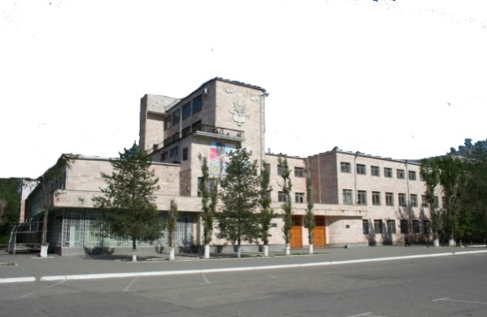
ФАКУЛЬТЕТ
СРЕДНЕГО
ПРОФЕССИОНАЛЬНОГО
ОБРАЗОВАНИЯ

Форма обучения -
ОЧНАЯ, ЗАОЧНАЯ
(на бюджетной и коммерческой основе)

на базе 9, 11 классов

СПО – краткий путь
к профессии
В настоящее время специалисты со средним профессиональным образованием становятся все более востребованными. Среднее профессиональное образование - это прекрасный полигон для дальнейшей учебы и отличное начало профессиональной карьеры.
Факультет СПО является структурным подразделением Калмыцкого государственного университета, где действует система непрерывного образования. Факультет СПО дает возможность продолжить обучение в ВУЗе по профилю специальности и получить высшее образование. Именно эта перспектива привлекает многих абитуриентов.
На факультете СПО КалмГУ Вы можете получить самую востребованную и высокооплачиваемую профессию в достаточно короткий срок (2-3 года) и при этом приобрести квалификацию специалиста - будущего мастера своего дела.

На факультете среднего
профессионального образования Вы можете получить
востребованные профессии!

НА БАЗЕ 11 КЛАССОВ

- Землеустройство
(очное – 2 года 6 мес.,
заочное-3 года 6 мес)
квалификация –
техник-землеустроитель
(очная форма -на бюджетной/коммерческой основе,
заочная форма- на коммерческой основе)

- Право и организация социального обеспечения
(очное- 1 год 10 мес.,
заочное- 2 года 10 мес.)
квалификация – юрист
(очная форма -на бюджетной/коммерческой основе,
заочная форма- на коммерческой основе)

НА БАЗЕ 9 КЛАССОВ

- Ветеринария
(очное - 3 года 10 мес.)
квалификация –
ветеринар- фельдшер
(на бюджетной/коммерческой основе)
- Пожарная безопасность
(очное – 3 года 10 мес.)
квалификация – техник
(на бюджетной/коммерческой основе)
Экзамен- физическая подготовка

- Земельно-имущественные
отношения
(очное - 2 года 10 мес.)
квалификация – специалист по земельно-имущественным
отношениям
(на бюджетной/коммерческой основе)
- Преподавание в
начальных классах
(очное - 3 года 10 мес.)
квалификация – учитель начальных классов
(на бюджетной/коммерческой основе)
- Право и организация
социального обеспечения
(очное - 2 года 10 мес.)
квалификация – юрист
(на бюджетной/коммерческой основе)
- Экономика и бухгалтерский учет (по отраслям)
(очное - 2 года 10 мес.)
квалификация – бухгалтер
(на бюджетной/коммерческой основе)

